**Пояснительная записка к проекту “Cyber Dino”**

Авторы проекта: Алиев Ильяс

Егор Ланщеков

Питаев Камиль

**Cyber Dino - адаптация динозаврика от google. Мы взяли концепт и постарались его улучшить. Ввели систему уровней, ведём счёт очков и считаем рейтинг.**

**Также мы изменили стилистику игры на Футуристичный**

**Функционал программы:**

Эта Программа – это игра, смысл которой набрать наибольшее количество очков, перепрыгивая кактусы за динозаврика. Сейчас в функционал программы входит:

* Выбор уровня сложности
* Функция перезапуска уровня
* пауза
* Подсчёт результатов

Также прописана анимация движения персонажа.

**Библиотеки, задействованные в программе:**

* PyQt5
* Pygame
* Pygame_gui
* Random
* Os
* Sys
* Time

**Скриншоты окон программы:**

Пример главного окна приложения:

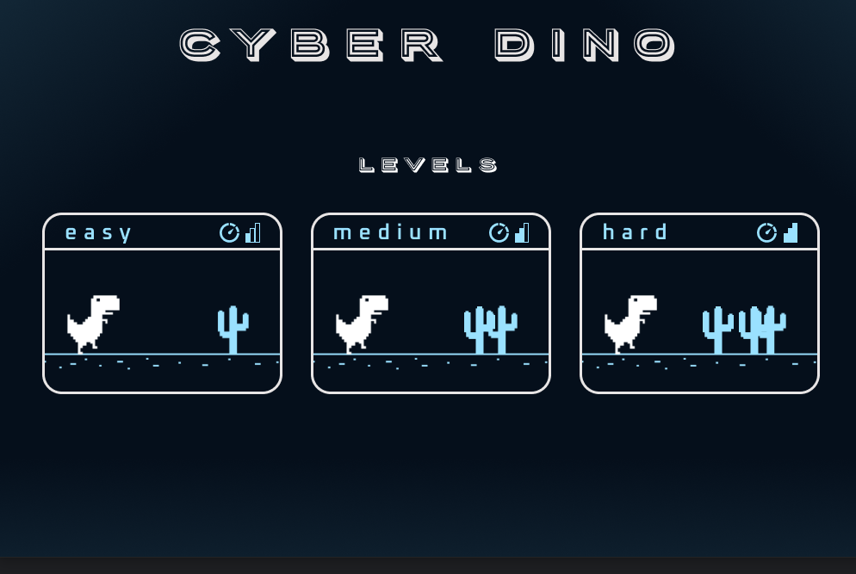

Пример игрового окна:

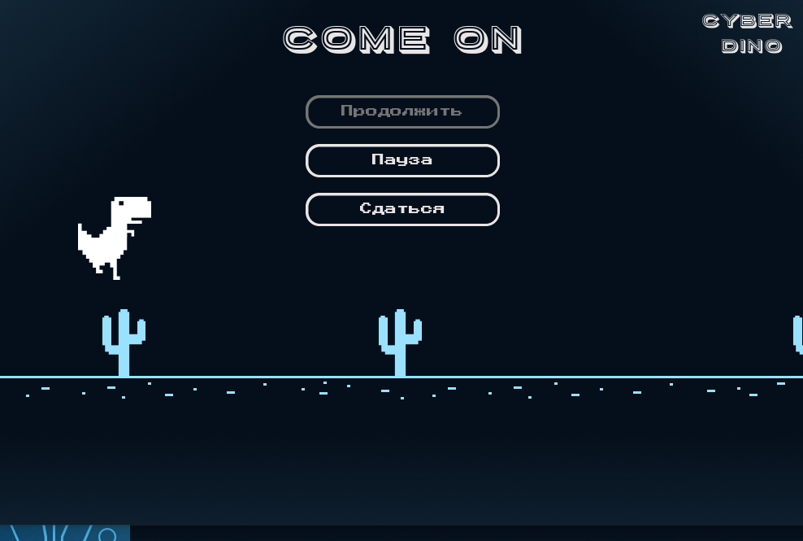

**Выводы:**

Приложение **Cyber Dino** является потенциальным аналогом игры от google. Проект будет хорош для тех, кто хочет поиграть в другую версию данной игры.